Pressemitteilung März 2022
Rovema BVC 260 für 80 standfähige Beutel aus Papier pro Minute
Zukunftsfähiges Multitalent bietet schnellen und reproduzierbaren Rezepturwechsel ohne signifikante Leistungsverluste

ROVEMA Verpackungsmaschinen sind auf maximale Ausbringleistung und höchste Flexibilität ausgelegt. Die etablierte BVC Serie steht für vertikale Verpackungsmaschinen kontinuierlicher Arbeitsweise und verpackt verschiedenste Produkte schnell, effizient und produktschonend, z.B. in bis zu 210 Flachbeutel pro Minute. Auf der Messe Sirha in Budapest zeigt ROVEMA eine BVC 260 speziell für stückige Produkte wie z.B. Süßwaren.
Ausgestattet mit der Produkterkennung Sense&Seal verpackt die ROVEMA BVC zuverlässig und mit maximaler Maschinenverfügbarkeit, denn Sense & Seal erkennt Produkte im Siegelbereich und schützt die Siegelwerkzeuge und Stechmesser vor Verschmutzung.
Einen besonderen Fokus legt ROVEMA auf die Vorbereitung von Maschinen und Anlagen für zukünftige Verpackungsaufgaben. Die Verwendung nachhaltiger Packstoffe und die Herstellung verschiedenster Beutelformen auf nur einer Maschine sind für ROVEMA Standard. Umstellarbeiten und Rüstzeiten werden kontinuierlich optimiert und auch mit anspruchsvollen Packstoffen überprüft. Die Anpassung von Bestandsmaschinen auf neue, recyclebare Packstoffe ist für die ROVEMA BVC Serie in der Regel ohne große Leistungsverluste möglich.
Auf den Messen Sirha in Ungarn und WARSAW PACK in Polen präsentiert ROVEMA einen standfähigen Papierbeutel mit großem Facing, der auch auf bestehenden BVC Maschinen bequem nachrüstbar ist. In Kombination mit dem maschinengängigen Packstoff "Mr. Paper" von SILBO (80g/m²) mit partieller Siegelbeschichtung, entstehen bis zu 80 POS starke Papierpackungen pro Minute.
"Mr. Paper" ist ein vollständig recycelbarer Papierpackstoff für verschiedenste Lebensmittel-Anwendungen. Er basiert auf dem Advantage Kraft Plus Wet Strength-Papier von Mondi, das sich durch eine sehr gute Maschinengängigkeit und eine hohe Papierfestigkeit auszeichnet, die auch bei Feuchtigkeitseinwirkung erhalten bleibt. Das Verpackungsmaterial gewährleistet eine gute Belüftung der Produkte. Druckfarben auf Wasserbasis erhöhen zusätzlich den ökologischen Wert der Verpackung.
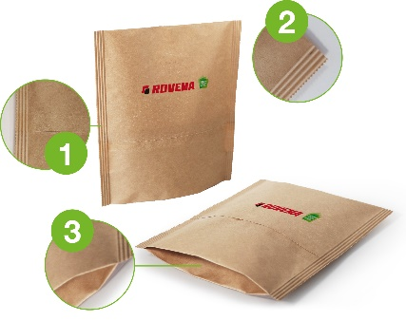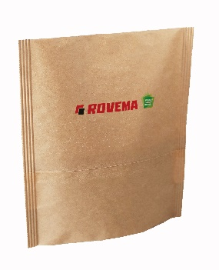
Abb: ROVEMA SUP aus Papier
1. Höchste Nahtfestigkeit bei minimalem Packstoffverbrauch durch Überlappungsnaht
2. Optimale Nahtbreite für Ihr Produkt: 5 – 14mm
3. Hochwertige, standfähige Beutel durch versiegelte Seitenfalte

Mit einer in der Standardausführung zu Verfügung stehenden Siegelkraft von 6000 Newton bietet die ROVEMA BVC Serie höchste Flexibilität in der Packstoffwahl - leichte OPP Packstoffe und moderne Monopackstoffe, aber auch anspruchsvolle Papier- und Verbundpackstoffe können verarbeitet werden. Packstoffwechsel sind schnell und einfach durchzuführen. Die Siegelkraft ist als Parameter programmierbar und als Rezeptur abspeicherbar, so werden Prozesse reproduzierbar und auch kleine Chargen können effizient verpackt werden. Ideal bei der Markteinführung neuer Verpackungskonzepte.
Die BVC Serie bietet eine Intuitive, leicht verständliche Bedienung, sowie eine Benutzerführung mit grafischer Unterstützung in Landessprache. Ausgestattet mit ROVEMA P@ck-Control sorgt die BVC zudem für einen besonders sanften Maschinenlauf, der z.B. durch die Anpassung der Bewegung der Siegelwerkzeuge an die jeweilige Beutelform erreicht wird.
Ein breites Angebot an Ausstattungsoptionen ermöglicht die passgenaue Anpassung der Maschine an Ihre individuelle Verpackungsaufgabe, z.B. bietet Rovema für die Süßwarenbranche:
- Aufschwenkbare Siegelwerkzeuge für eine einfache und ergonomische Wartung und Reinigung
- Servomotorische Vorabrollung mit konstanter Bahnspannung, für einen sauberen und gleichmäßigen Folienlauf über die Formschulter, gerade beim Wechsel zu Papierpackstoffen
- Ultraschallkantensteuerung für eine packstoffsparende, schmale Längsnaht
- Verschiedenste Applikationspakete wie automatischer Rollenwechsel (Splicer), Stabilo Seal, Applikator für Wiederverschlussoptionen oder Kennzeichnungssysteme sind ebenfalls erhältlich.
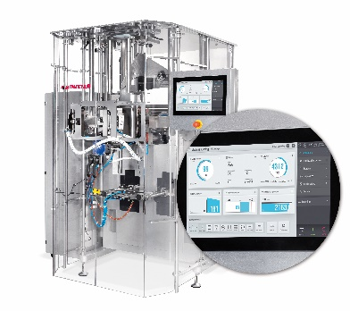
Bild: ROVEMA BVC 260, nachrüstbar auf standfähige Beutel aus Papier.

Über ROVEMA:
Mit Leidenschaft und der Erfahrung von mehr als 60 Jahren entwickelt und baut ROVEMA Verpackungsmaschinen und -anlagen, die den komplexen Ansprüchen der modernen Kreislaufwirtschaft gerecht werden. ROVEMA denkt ganzheitlich und berücksichtigt in Projekten von Anfang an das Umfeld, den Markt, das Produkt und die Verpackung. So ist die Entwicklung effizienter und zukunftsfähiger Verpackungsmaschinen mit hoher Verfügbarkeit möglich. Eine nachhaltige Lösung, die zu den Eigenschaften des zu verpackenden Produkts und dessen Anforderungen an Logistik, Verpackungsmaterial, Haltbarkeit und Energieeffizienz passt, hat für ROVEMA höchste Priorität. Ein Erfolgskonzept - ROVEMA hat bereits mehr als 30.000 Maschinen und Anlagen weltweit ausgeliefert.

Über Silbo
Silbo ist ein innovativer polnischer Hersteller von flexiblen Verpackungen, hauptsächlich für Lebensmittel. Das Unternehmen ist auf umweltfreundliche Verpackungen spezialisiert: plastikfrei, kompostierbar, aus alternativen organischen Materialien hergestellt. Silbo hat gerade die "Mr. Paper"-Verpackung auf den Markt gebracht - eine vollständig recycelbare Papierverpackung für Lebensmittel und verfügt über 20 Jahre Branchenerfahrung, einzigartiges Know-how und ein weltweites Vertriebsnetz. Die Qualität der Marke wird durch internationale Zertifikate, vertrauenswürdige Geschäftspartner und bedeutende Kunden bestätigt. Die Mission des Unternehmens ist es, die Richtung im Bereich der Verpackungsproduktion vorzugeben und die Einführung von ökologischen Lösungen zu unterstützen.

